
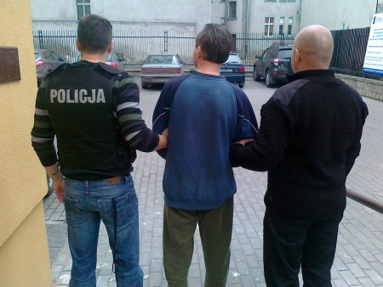
WYDZIAŁ DOCHODZENIOWO-
ŚLEDCZY
Wydział Dochodzeniowo-Śledczy KMP w Kaliszu jest komórką organizacyjną liczącą 55 etatów policyjnych. Policjanci tego wydziału prowadzą postępowania przygotowawcze i czynności sprawdzające dotyczące zdarzeń zaistniałych na terenie działania Komendy Miejskiej Policji w Kaliszu.
Wydział odpowiada za właściwy poziom oraz wykorzystanie metod i środków techniczno-kryminalistycznych w rozpoznawaniu, zapobieganiu i ujawnianiu przestępstw.
Wydział Dochodzeniowo-Śledczy prowadzi także rejestrację statystyczną przestępczości w systemach policyjnych, rejestrację kryminalną oraz depozyt dowodów rzeczowych dla KMP w Kaliszu i jednostek podległych.

